第十四届“恩智浦”杯全国大学生
智能汽车竞赛

技 术 报 告

学 校： 集美大学
队伍名称： 集大南辉队
参赛队员： 赵志胜 张德坤 黄浚鑫

带队教师： 刘云 王沁峰

关于技术报告和研究论文使用授权的说明

本人完全了解第14届“恩智浦”杯全国大学生智能汽车竞赛关保留、使用技术报告和研究论文的规定，即：参赛作品著作权归参赛者本人，比赛组委会和恩智浦半导体公司可以在相关主页上收录并公开参赛作品的设计方案、技术报告以及参赛模型车的视频、图像资料，并将相关内容编纂收录在组委会出版论文集中。

参赛队员签名： 赵志胜 张德坤 黄浚鑫
带队教师签名： 王沁峰 刘云
日 期： 2019.8.16
目录
摘要 Ⅱ
第一章 引言 1
1.1大赛介绍 1
1.2设计背景 1
1.3报告内容及安排 2
第二章 系统总体设计方案 3
2.1系统总体方案的设计思路 3
2.2系统总体方案设计图 4
2.3智能车主要设计参数 4
第三章 机械系统的设计与实现 6
3.1车模的设计与搭建 6
3.2车模支架设计 6
3.3智能车履带选择 7
3.4电感传感器的安装 8
3.5智能车电机选配及驱动轮减速齿轮机构调整 9
第四章 电路设计说明 10
4.1单片机最小系统模块 10
4.2电源管理模块 11
4.3电机驱动模块 13
4.4电磁信号采集 13
4.5避障模块 14
4.6人机交互模块 15
4.7无线充电模块 16
第五章 智能车控制软件设计说明 18
5.1软件流程图 18
5.2传感器采集处理算法 19
5.3巡线算法实现 19
5.3.1巡线原理 19
5.3.2丢线处理 19
5.3.3 PID控制算法介绍 19
第六章 开发工具、制作、调试、安装过程制作说明 22
6.1开发工具 22
6.2 上位机与调试软件 22
结论 24
参考文献 25
附录 程序源代码 26

摘要
本文以第十四届“恩智浦”杯全国大学生智能汽车竞赛为背景，详细介绍了智能汽车竞赛无线节能车的设计方案，按规则自主改装车模，设计车模外形。从节能角度出发，考虑、设计无线节能车机械结构以及软、硬件系统搭配无线充电技术相结合。
该智能车系统以恩智浦半导体公司的微控制器为核心控制单元，通过自制的无线充电模块获取电能，储存于超级电容当中，通过分析赛道信息提取的原理，合理选择了适合赛道的电感和电容构成谐振回路进行检测赛道信息，并通过运算放大器后运用MCU的ADC模块采集赛道信息，以此为依据获取智能车与赛道状态信息，对信息进行传输、处理，最终通过有效信息采用 PID 理论控制智能车的方向，完成对运动方向的闭环控制，为完成避障任务也对相应的传感器数量、安装和接收方式进行分析，使智能车能够自主识别赛道引导线，完成避障任务，实现快速充电后自主寻线行驶。

- 引言

1.1大赛介绍
全国大学生智能汽车竞赛是以智能汽车为研究对象的创意性科技竞赛，是面向全国大学生的一种具有探索性工程实践活动，是教育部倡导的大学生科技竞赛之一。本届“恩智浦”杯全国大学生智能车大赛全国总决赛将于将于2019年8月22~25日，在山东大学威海校区举行。
竞赛以“立足培养，重在参与，鼓励探索，追求卓越”为指导思想，旨在促进高等学校素质教育，培养大学生的综合知识运用能力、基本工程实践能力和创新意识，激发大学生从事科学研究与探索的兴趣和潜能,倡导理论联系实际、求真务实的学风和团队协作的人文精神，为优秀人才的脱颖而出创造条件。
竞赛融科学性、趣味性和观赏性为一体，是以迅猛发展、前景广阔的汽车电子为背景，涵盖自动控制、模式识别、传感技术、电子、电气、计算机、机械与汽车等多学科专业的创意性比赛。本竞赛规则透明，评价标准客观，坚持公开、公平、公正的原则，保证竞赛向健康、普及、持续的方向发展。

1.2设计背景
本文介绍的是针对无线节能组比赛进行的智能车设计，车模自行设计，单片机选用恩智浦32 位微控制器 MK60DN512作为核心控制单元，选用 10mH 电感与 6.8nF电容构成谐振回路检测赛道 20kHz 交变电磁场的方式作为赛道检测的主要方式，并针对本届比赛规则，增加避障模块，设计无线充电模块，设计传感器排布方式、方向控制、速度控制等，最终实现一套能够自主识别路线并且完成避障的智能车控制硬件、软件系统。比赛以准确和速度为主要评判标准，因此，设计主要以准确稳定提取赛道信息以及快速控制方向和速度为主要设计标准。

1.3报告内容及安排
技术报告的章节安排如下：
第一章 引言，大赛介绍。
第二章 系统总体方案设计，对智能车的机械结构、硬件电路设计、软件系统设计进行概要性介绍。
第三章 机械结构部分的设计介绍，包括自制车模的设计、传感器的安装等。
第四章 硬件系统设计及实现，介绍智能车控制电路中各个模块的设计思路
第五章 软件系统设计及实现，主要介绍智能车软件系统的理论分析，控制器设计过程和调试。
第六章 系统开发环境与车模调试，介绍调试过程中使用到的辅助设计软件。

- 系统总体设计方案
本章主要对智能车系统总体设计思路做一个简要的介绍，在后面的章节将机械结构、电路设计、软件控制三个模块对智能车系统做一个更深入的介绍和分析。

2.1系统总体方案的设计思路
本届的智能车大赛，以上一届的无线充电节能组为基础，在规则上对机械结构进行了约束，自行制作车模，不允许使用传统车轮支撑车模运行，可以使用履带、整体滚动、爬行机构、气垫等类型的运动方式,运行时使用的能量通过无线充电取得，存储在超级电容中，通过充入的电量完成比赛，最终成绩为充电时间和运行时间之和。
充电时间和运行速度是衡量小车性能的两项重要指标。要减少充电时间，一方面要充的快，既提高无线充电的效率；又要充的少，既遏制运行时的能量消耗。而要减少能耗，又牵扯到机械结构上，必须减少车重，选择高效的传动结构、电机和传感器。而速度方面，速度的提高和能耗的降低两者又相互冲突，因此需要测得不同速度下的能耗，从而从中取得最优方案。
综上所述，我们的方案将侧重于优化电路和机械两个方面，最后根据能耗和速度的关系取其中最优的方案。

2.2系统总体方案设计图
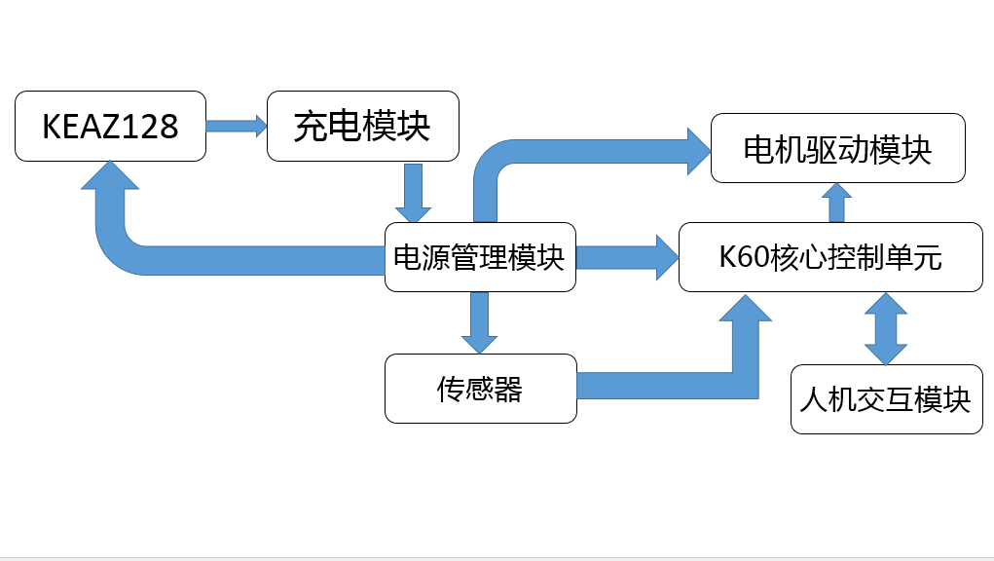
图2.2系统总体方框图
- 充电模块：用于获取智能车运行的能量。
- 电源模块：用于将无线充电得来的能量转换为稳定的电源提供给整个系统。
- K60主控模块：通过电感等传感器的信号，根据控制算法控制充电的进行，驱动电机完成对智能车的控制。
- 传感器模块：提前感知赛道的变化，为控制算法提供依据和反应时间。 通过避障模块和陀螺仪完成避障任务。
- 电机驱动模块：驱动电机完成智能车的加减速控制。
- 人机交互模块：用于智能车的调试，赛车状态的监控等。

2.3智能车主要设计参数
智能车主要技术参数包括物理尺寸、电路指标等，具体参数见表 2.1。

表2.1智能车主要参数表
项目 | 单位 | 参数
车模尺寸（长*宽*高） | 毫米/mm | 285*205*155
整车重量 | 克/g | 395g
核心处理器及个数 | 个 | KEAZ128 *1  MK60DN512 *1
传感器种类及个数 | 个 | 电磁传感器*4  超声波传感器*1
传感器种类及个数 | 个 | MPU6050*1
传感器种类及个数 | 个 | 干簧管*3
主要集成电路板 | 个 | 主板*1
赛道信息采集频率 | 赫兹/Hz | 200
新增加伺服电机 | 个 | 0
电路电容容量 | 微法/uF | 约6000
赛道信息检测精度 | 毫米/mm | 5

- 机械系统的设计与实现
机械结构对智能车的稳定运行起着至关重要的作用。好的机械结构不仅重量轻，稳定性好，重心集中，对智能车的运行速度有显著影响。

3.1车模的设计与搭建
本届比赛要求自制车模，不允许使用传统车轮支撑车模运行，经过讨论分析，考虑到整体滚动需调配重心甚至需要增加配重及车轮转动惯量大，爬行及气垫等或能耗或速度或姿态控制不理想，最终选择了运动相对稳定的履带结构。

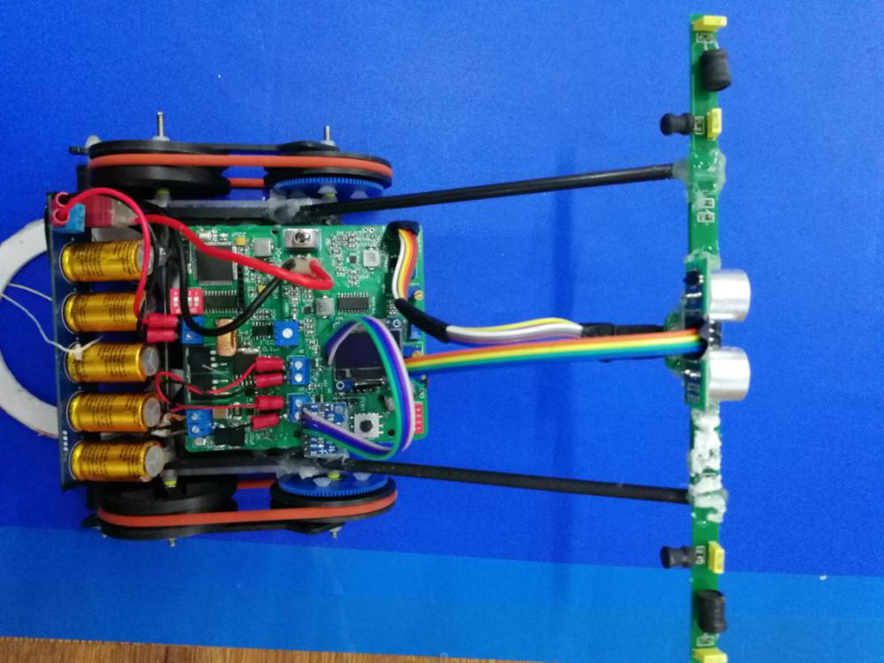

图3.1 车身整体布局图

3.2车模支架设计
支架在车模当中起到骨架作用，且在车模总体重量中占不小的一部分，最初我们采用激光切割亚克力板作为底板，结果都不太理想，履带式结构会使前后轴受到不小的压力，底板又会由此受到不小的弯矩导致弯曲变形，且通过底板固定轮轴又会影响轮轴定位和前后轮平行度最终影响履带运行情况。 综合考虑，最终选择只使用侧板，既节省了底板的重量也能解决履带轮定位问题。
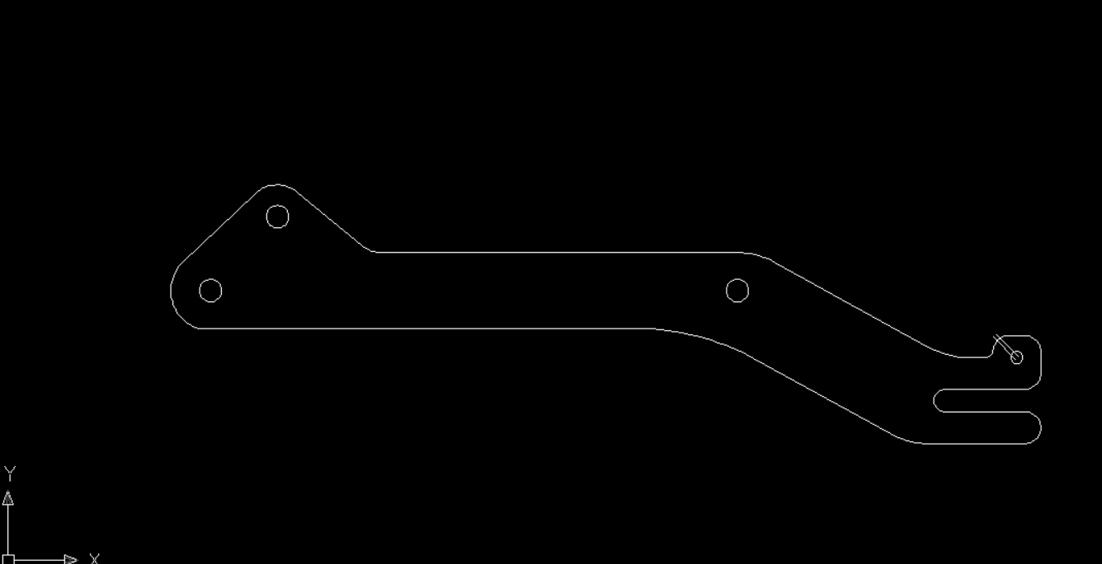
图3.2 侧板尺寸图

为了增强侧板强度不受力弯曲，我们还增加了3D打印支架增强侧板强度且保证不弯曲。

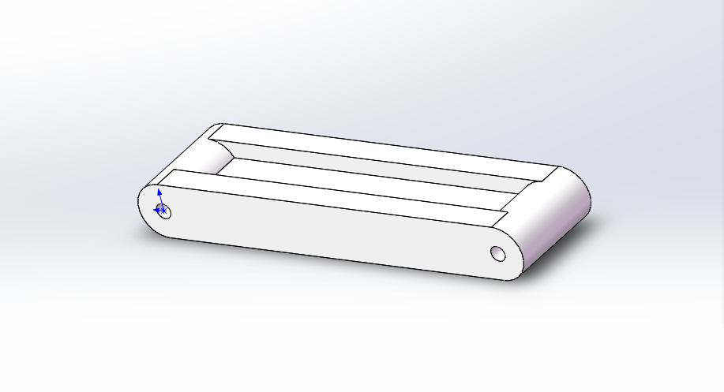
图3.3 支架3D图

3.3智能车履带选择
对于前轮转向的整体式车架的车辆，通常将转向节主销后倾角、主销内倾角、转向轮外倾角和转向轮前束统称为转向轮定位。转向轮定位的作用是减小偏转车轮的操纵力矩，保证车辆直线行驶，即有自动回正作用。 我们对比了各类履带也尝试了改造履带，区赛车使用的就是比赛车模轮胎改造成的履带，但改造履带具有极大的不确定性，又是手工改造难以保证左右履带对称，存在速度上限且耗能偏大，最终我们还是选择了o型带，运行相比其他各类履带更为稳定容错率更高。

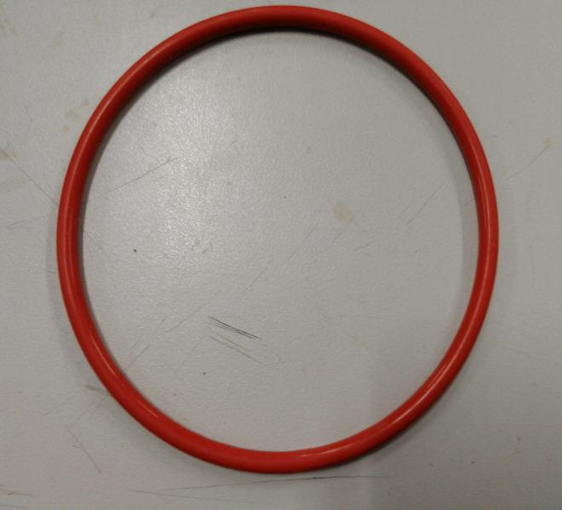
图3.4 o型带图

3.4电感传感器的安装
本届可以选用摄像头或者电感进行赛道的检测，考虑到摄像头的能耗较高以及限高问题，我们选择了采集电磁信号。但是使用电感作为赛道检测，为了得到较远的前瞻，必须把电感架到较远的位置，就会造成车的重心前移，后轮压力不足，容易甩尾。但是如果刻意为了减轻重量，如使用较细的碳杆，就会引起传感器在智能车行驶时抖动，增加了算法控制的难度。综合考虑，我们选择了较粗的空心碳杆，同时调整电路板在车体的位置，从而在不增重的前提下获得较合适的重心。
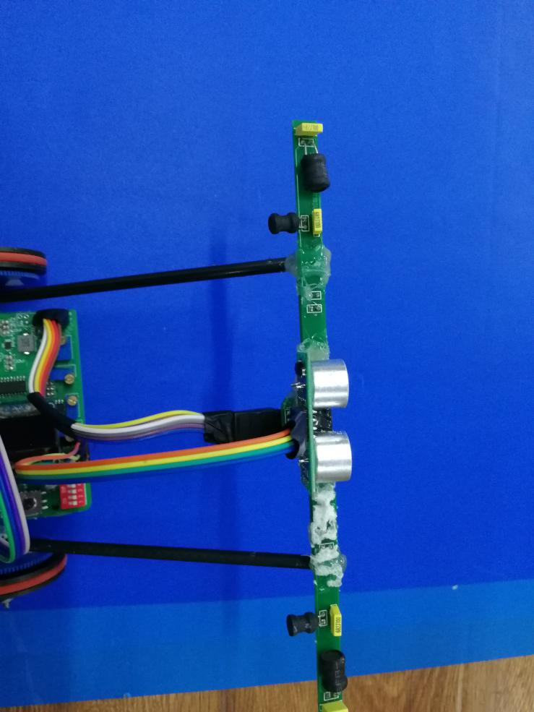

图 3.5 电感固定方式

3.5智能车电机选配及驱动轮减速齿轮机构调整
鉴于节能组比赛赛题与履带式结构，车模电机就既要符合能耗低又要有符合履带式车模驱动的适当扭矩，故我们选择了一款适合我们的电机。又由于电机扭矩与重量成正比，且直驱较难固定驱动轮于电机上，我们选择了齿轮传动，同时还可以通过调配齿数改变电机的扭矩。除了电机，齿轮的啮合好坏也对速度有所影响。齿轮传动部分安装位置的不恰当，会大大增加电机驱动后轮的负载。两个传动齿轮轴保持平行，齿轮间的配合间隙要合适，过松容易打坏齿轮，过紧又会增加传动阻力；传动部分要轻松、顺畅，容易转动。调整好的齿轮传动噪音小，并且不会有碰撞类的杂音。
- 电路设计说明
智能车电路部分主要的模块包括：单片机最小系统、电源模块、驱动模块、电磁信号采集模块、传感器模块以及其他周边调试模块。

4.1单片机最小系统模块
核心控制单元：MK60DN512。包括外部晶振电路，复位电路，滤波电路和下载口等。如图4.1。
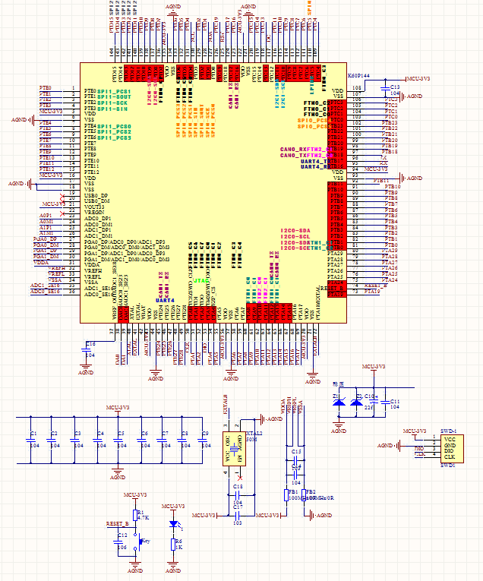图4.1 单片机最小系统图

4.2电源管理模块
本车模上存在4种供电电压：
1）智能车电源使用5个2.7v、30f的超级电容串联，充满时电压在0～13.5V。不可直接用于MCU和传感器等供电。
2）TPS6307x 是一款具有低静态电流的高效降压-升压转换器，适用于那些输入电压可能高于或低于输出电压的应用。在升压或降压模式下,输出电流可高达 2A。是我们目前找到最合适节能组的稳压芯片。
3）传感器使用TPS630701稳压5V供电。
4）电机驱动模块使用TPS63070稳压8.5V供电。
5）单片机使用TPS7333稳压3.3V供电。

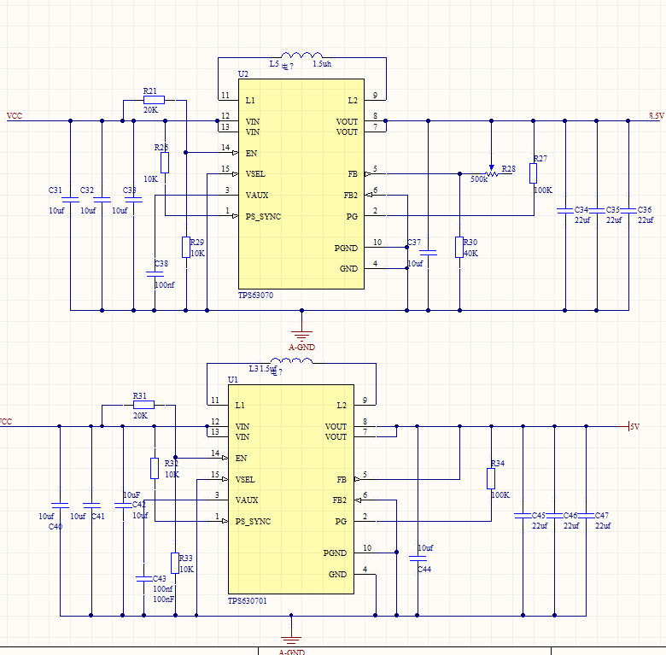
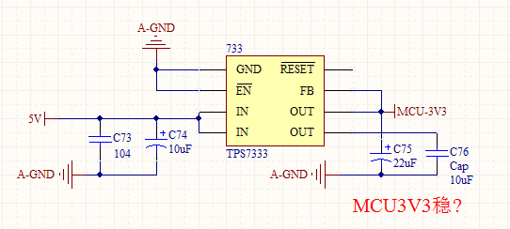
图4.2 电源模块管理示意图

4.3电机驱动模块
电机驱动部分我们使用一款内置mos的驱动芯片。
设计电路如图4.3。
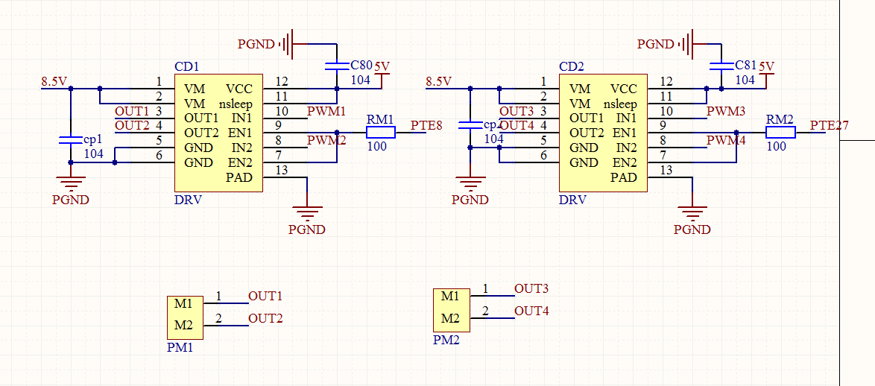
图 4.3电机驱动图

4.4电磁信号采集
赛道的信息通过电感转化为电压信号，再经过一级的运算放大器放大后，通过KEA的内部AD进行采集。
运放原理图见图4.4。
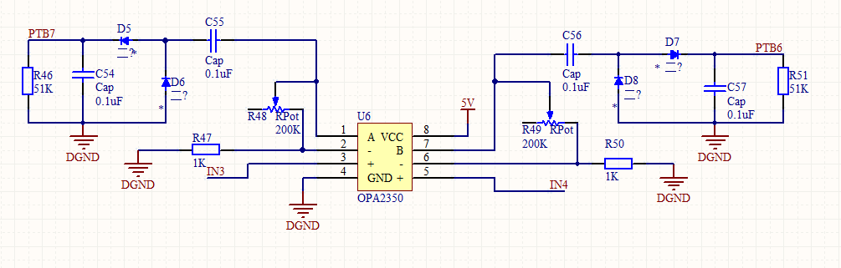

图 4.4 运算放大器图

4.5避障模块
横断路障是本届智能车比赛刚出现的新元素，稳定的过路障是获得成绩的基本要求。我们采用超声波模块进行路障检测，再利用MPU6050进行转向控制，能够有较为理想的避障效果。
超声波测距模块工作原理：

（1）采用IO口TRIG触发测距，给至少10us的高电平信号;
（2）模块自动发送8个40khz的方波，自动检测是否有信号返回；
（3）有信号返回，通过IO口ECHO输出一个高电平，高电平持续的时间就是超声波从发射到返回的时间。测试距离=（高电平时间*声速（340M/S））/2;

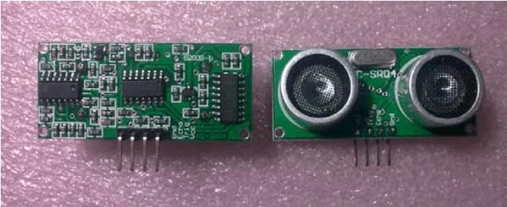

陀螺仪介绍：

MPU6050它是全球首例整合性6轴运动处理组件，俗称的六轴陀螺仪（x y z三轴的倾斜角度和三轴方向的加速度）。它集成了陀螺仪和加速度计于一体的芯片，它极大程度上免除了独立使用的陀螺仪和加速度计在时间上的误差，而且减少了占用PCB板的空间。

4.6人机交互模块
使用人机交互界面，更方便对车进行调试，人机界面：OLED、五轴按键、拨码及蓝牙。

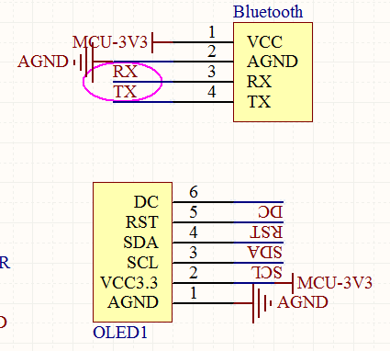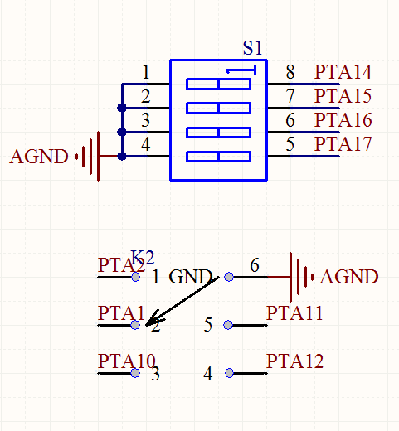
图 4.7 OLED、键盘、拨码及蓝牙

4.7无线充电模块

为了在有限发射功率内获得最大充电功率，缩短比赛时间，为车模的运行提供足够的电量，我们自制了恒功率无线充电模块。利用磁场耦合原理，通过并联谐振和倍压整流，经过半桥电路后再通过LC滤波电路，最终充进超级电容。
这样的好处在于大大减少了无功功率的损耗和便于控制。
通过检测电流和电压信号，单片机计算出功率来与目标功率对比，通过控制PWM的输出去控制半桥电路的导通从而实现恒功率充电。
电路如图4.7.1：

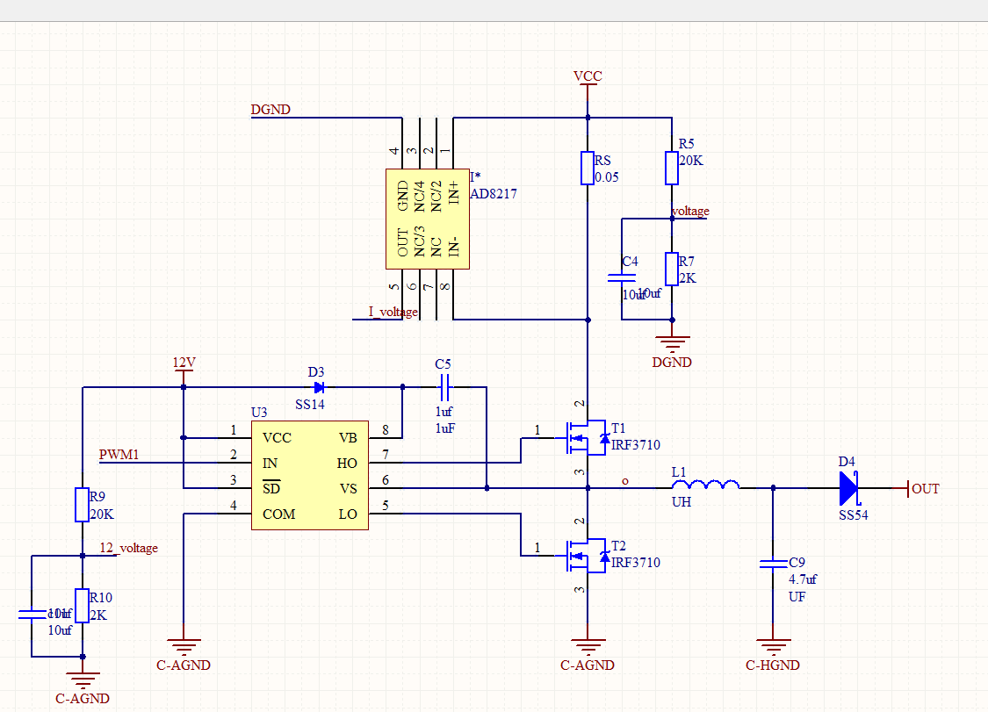
图4.7.1 充电控制电路

稳压部分使用LM2596稳12V给IR2104供电，和MP2307稳3.3V给单片机供电两部分。
电路如图4.7.2：
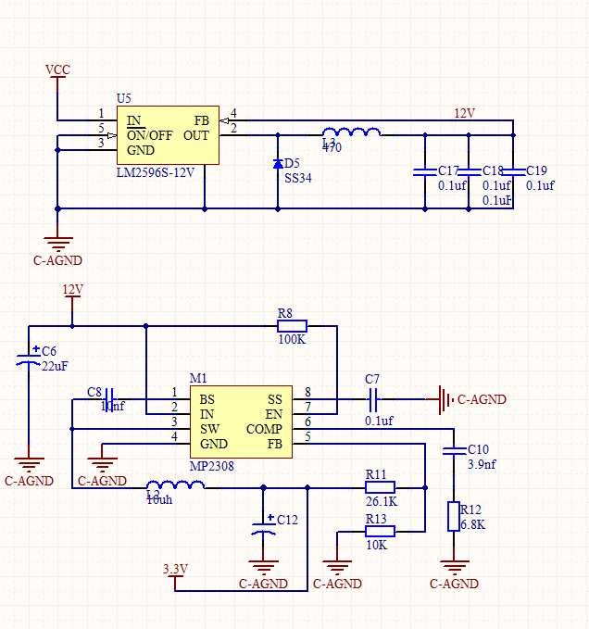

- 智能车控制软件设计说明
软件系统，包含对各种输入量的获取，并根据算法对输入量进行反应，得到控制输出，从而控制硬件电路，进而控制智能车在赛道上高速而平稳的自动寻线行驶。

5.1软件流程图
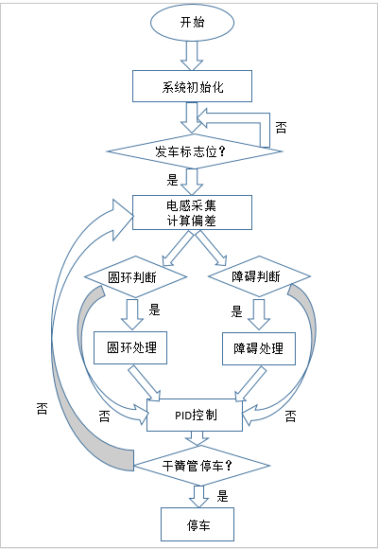
图5.1 软件流程图

5.2传感器采集处理算法
由于系统中存在噪声或干扰，进行算法滤波抑制和防止干扰是一项重要措施。所采用算法如下：在一次中断内对每个通道进行多次采值，然后进行冒泡排序再累加，最后取中间几个值进行求平均值，所得到的值作为该时间段内的采集值。其优点是：多次采集求平均值可以减少误差采值的几率。

5.3巡线算法实现

5.3.1巡线原理
比赛赛道中通过20KHz交变电流的导线所产生的磁场，可采取原理简单的、频率响应快的电磁感应线圈作为传感器。交流电信号产生交变磁场，交变磁场在电感线圈中产生与磁场强度相应的电流大小。
本车利用二个水平放置的“一字”电感和两个竖向放置的“直”电感进行赛道信息的获取。通过对电感采集值进行数据分析，实现对赛道信息进行采集。

5.3.2丢线处理
本届比赛中由于限制了前瞻的长度，丢线的情况出现的比较少，但是难免还是会出现丢线。我们将电感采回的值相加，如果少于一个阈值，则判定为丢线，丢线后根据之前电感采的值和向电机输出的占空比，可以判断出是从哪边丢的线。

5.3.3 PID控制算法介绍
在工程实际中，应用最为广泛的调节器控制规律为比例、积分、微分控制，简称PID控制，又称PID调节。PID控制器问世至今已有近70年历史，它以其结构简单、稳定性好、工作可靠、调整方便而成为工业控制的主要技术之一。当被控对象的结构和参数不能完全掌握，或得不到精确的数学模型时，控制理论的其它技术难以采用时，系统控制器的结构和参数必须依靠经验和现场调试来确定，这时应用PID控制技术最为方便。即当我们不完全了解一个系统和被控对象，或不能通过有效的测量手段来获得系统参数时，最适合用PID控制技术。PID控制，实际中也有PI和PD控制。PID控制器是一种线性控制器，它根据给定值与实际输出值构成控制偏差。将偏差的比例(P)、积分(I)和微分(D)通过线性组合构成控制量，对被控对象进行控制，故称PID控制器，原理框图如图单位反馈的PID控制原理框图如图5.2：

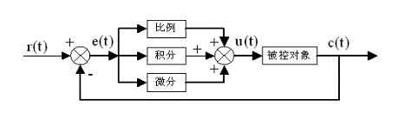
图5.2 PID控制原理框图

位置式PID中，由于计算机输出的u(k)直接去控制执行机构，u(k)的值和执行机构的位置是一一对应的，所以通常称公式
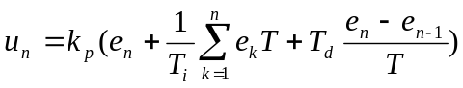
为位置式PID控制算法。其缺点在于：由于全量输出，所以每次输出均与过去的状态有关，而且因为计算机输出的u(k)对应的是执行机构的实际位置，如计算机出现故障，u(k)的大幅度变化，会引起执行机构位置的大幅度变化。
增量式PID中，数字控制器的输出只是控制量的增量，即：
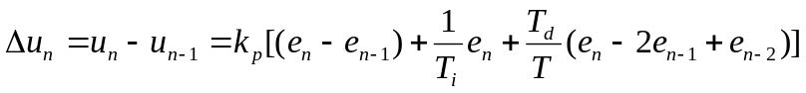

增量式PID具有以下优点：(1) 由于计算机输出增量，所以误动作时影响小。
(2) 当计算机发生故障时，执行装置具有信号的锁存作用，能保持原值。
(3) 算式中不需要累加。
但增量式PID也有其不足之处：积分截断效应大，有静态误差；溢出的影响大。使用时，常选择带死区、积分分离等改进PID控制算法。
- 开发工具、制作、调试、安装过程制作说明

6.1开发工具
程序开发在IAR Embedded Workbench IDE下进行，比较其他ARM开发环境，IAR EWARM具有入门容易、使用方便和代码紧凑等特点。它包含项目管理器、编辑器、C/C++编译器和ARM汇编器、连接器XLINK和支持RTOS的调试工具C-SPY，为用户提供一个易学和具有大量代码继承能力的开发环境。
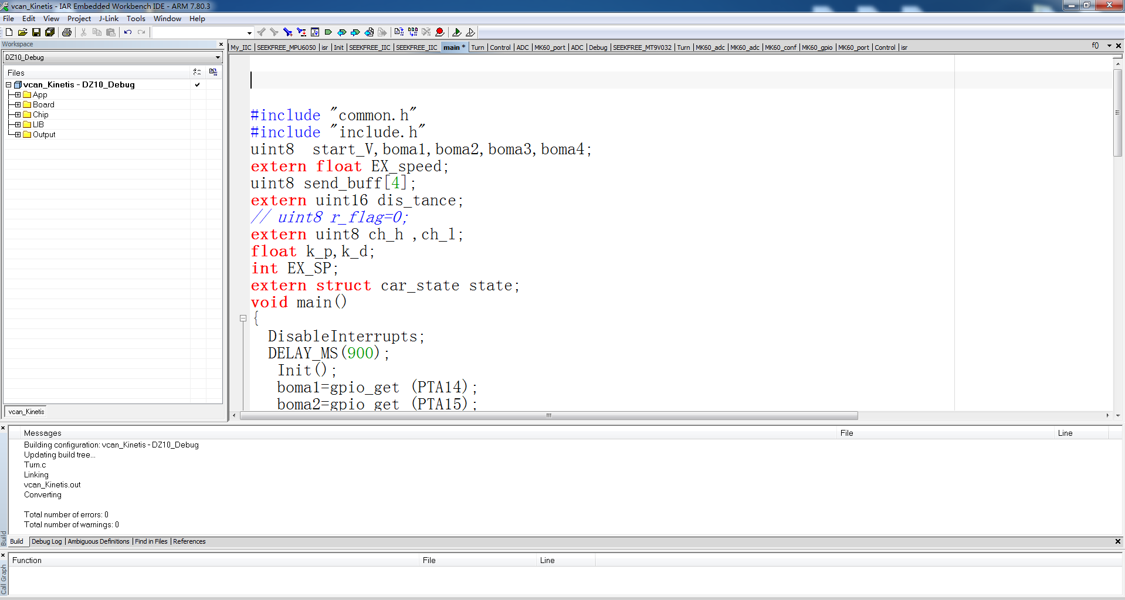

图6.1 IAR开发坏境

6.2 上位机与调试软件
在后期车模调试的过程中，为了让小车的速度更快，就需要很好了解车模运行的详细状态，而光靠人眼是无法完成对车模很好的监控的，只有通过PC机才能很好地监控小车的运行状态，并纪录数据以供分析。那么一个良好的上位机就显得格外重要了。我们应用了虚拟示波器等软件进行上位机监控，对利用上位机对小车进行调试。
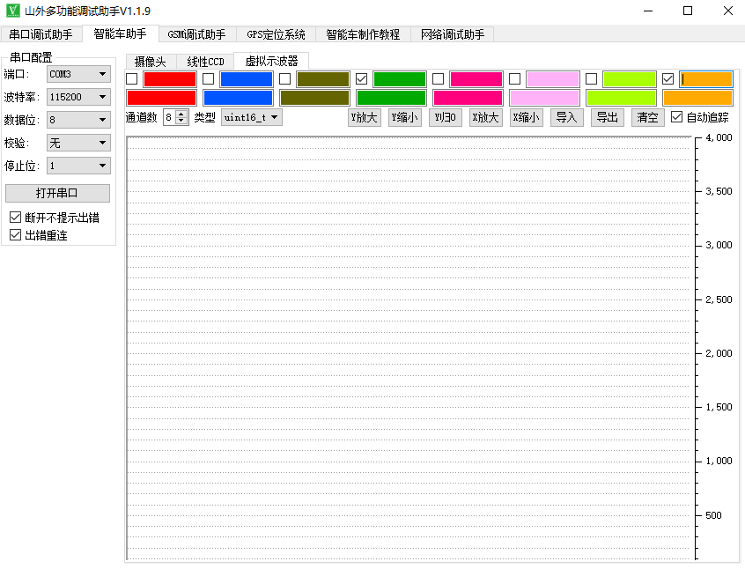

结论
本文总结了过去一年小组成员在无限节能这个组别的摸索。从过往的技术报告出发，到一辆自行设计的车模；从一篇推文，到一个完整的无线充电电路。其中付出了多少，应该只有本人知道。一步步走来，收获已经太多太多。在这篇技术报告中，我们主要介绍了比赛车模的机械结构、电路设计、软件控制等。尤其在这几个方面，我们引入了自己的特色：
1.在机械结构方面进行了精心的设计，自主设计了车模，甚至还有一些省赛特有的神奇结构，在顺利实现功能的前提下提高了性能；
2.自行阅读芯片文档，设计制作了无线充电板，得到了满意的充电效率。
3.尝试了多种履带、电机，并且自行设计过减速箱，积累了宝贵经验。
在这个过程中，我们尽管做了很大的努力，但是越到后期，越感觉新点子越多，但能付诸于实践的时间却所剩无几。明明可以有更好的方案，但是没有时间去实现，还是有些许的遗憾的。
最后，向在场地、经费方面给与大力支持的学校方，向一直支持和关注着智能车比赛的领导以及各位老师、组织这届比赛的组委会老师、比赛期间热情的志愿者表示感谢。同时借此机会，向指导我们的老师、车队的学长们，以及车队里日夜一起调车的车友们，致以最由衷的感谢！

参考文献
[1] 卓晴，黄开胜，邵贝贝. 学做智能车-挑战“飞思卡尔”杯[M]. 北京：航空航天大学出版社, 2007.3.
[2] 邵贝贝. 单片机嵌入式应用的在线开发方法[M]．北京．清华大学出版社．2004
[3] 王晓明. 电动机的单片机控制[M]．北京. 北京航空航天大学出版社．2002
[4] 谭浩强著．C 程序设计．北京：清华大学出版社，2003
[5] 仲志丹，张洛平，张青霞．PID调节器参数自寻优控制在运动伺服中的应用[J]
．洛阳工学院学报，2000
[6] 电子技术基础.数字部分/康华光主编；华中科技大学电子技术课程组编.—6版 .—北京：高等教育出版社,2014.1
[7] 电子技术基础.模拟部分/康华光主编；华中科技大学电子技术课程组编.—6版 .—北京：高等教育出版社,2013.1

附录 程序源代码
#include "common.h"
#include "include.h"
uint8 start_V,boma1,boma2,boma3,boma4;
extern float EX_speed;
uint8 send_buff[4];
extern uint16 dis_tance;
float k_p,k_d;
int EX_SP;
extern struct car_state state;
void main()
{
DisableInterrupts;
DELAY_MS(900);
Init();
boma1=gpio_get (PTA14);
boma2=gpio_get (PTA15);
boma3=gpio_get (PTA16);
boma4=gpio_get (PTA17);

if(boma1==1&&boma2==1)
{
EX_SP=9600;
k_p=170;k_d=20000;
// EX_SP=8000;
// k_p=98;k_d=19000;
}
if(boma1==0&&boma2==1)
{
EX_SP=8400;
k_p=96;k_d=16000;
}
if(boma1==1&&boma2==0)
{

EX_SP=9700;
k_p=120;k_d=20000;
}
if(boma3==1&&boma4==1)
// {

// }

pit_init_ms(PIT2,4); //定时 4ms 后中断

set_vector_handler(PIT2_VECTORn,PIT2_IRQHandler);// 设置中断复位函数到中断向量表里
set_irq_priority(PIT2_IRQn,1);
enable_irq(PIT2_IRQn);

// uart_rx_irq_en(UART1);
// enable_irq(UART0_RX_TX_IRQn);
// set_vector_handler(UART1_RX_TX_VECTORn , uart0_test_handler);
// set_irq_priority(UART1_RX_TX_IRQn,2);
EnableInterrupts;

while(1)
{
disp();
KeyScan();
if(state.block<1)
{
block_filter();
roadblock();
}
}
}
uint8 Bubble(uint8 *v)
{
uint8 temp,k;
for(uint8 i=0;i<18;i++)
{
for(uint8 j=0;j<(17-i);j++)
{
if(v[j]>v[j+1])
{
temp=v[j];
v[j]=v[j+1];
v[j+1]=temp;
}
}
}
k=(v[7]+v[8]+v[9])/3;
return k;
}

void AD_get()
{

uint8 AD_left1_get[18]={0};
uint8 AD_left2_get[18]={0};
uint8 AD_right1_get[18]={0};
uint8 AD_right2_get[18]={0};
uint8 AD_middle_get[18]={0};
// uint8 AD_voltage_get[18]={0};
for(uint8 i=0;i<17;i++)
{
AD_left1_get[i] = (uint8)adc_once(ADC0_SE13, ADC_8bit); AD_left2_get[i] = (uint8)adc_once(ADC1_SE10, ADC_8bit); AD_middle_get[i] = (uint8)adc_once(ADC1_SE11, ADC_8bit); AD_right2_get[i] = (uint8)adc_once(ADC1_SE12, ADC_8bit); AD_right1_get[i] = (uint8)adc_once(ADC1_SE13, ADC_8bit); AD_voltage_get[i] = (uint8)adc_once(ADC1_SE16, ADC_8bit);

}
AD_left1=Bubble(AD_left1_get);
AD_left2=Bubble(AD_left2_get);

AD_right1=Bubble(AD_right1_get);
AD_right2=Bubble(AD_right2_get);

AD_middle=Bubble(AD_middle_get);
AD_voltage=(uint8)adc_once(ADC1_SE16, ADC_8bit);
//AD_voltage=Bubble(AD_voltage_get);
}

